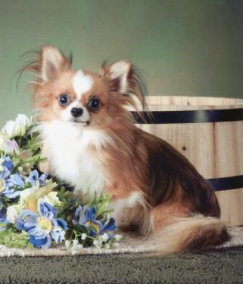

¿Cómo es?

Pelo corto o largo. El Chihuahua está considerado como la raza de perros más pequeña del mundo, algunos ejemplares apenas alcanzan los 500 gr. Para hacernos una idea, el peso de más de 100 Chihuahuas equivale al de un San Bernando. Respecto al carácter, se trata de un perro vivaz, inquieto y aunque resulte un poco paradójico es muy valiente.
ES un perro de compañía.
Es un perrito muy gracioso aunque algo nervioso. Adora a su familia, a todos los demás, sean perros o personas, como no se los puede comer los enloquece con sus ladridos. Algunos de estos perros son tan pequeños que se estilaba llevarlos en un bolsillo de la chaqueta.
Existen dos variedades en esta raza de acuerdo al pelo: El de pelo corto y el de pelo largo.
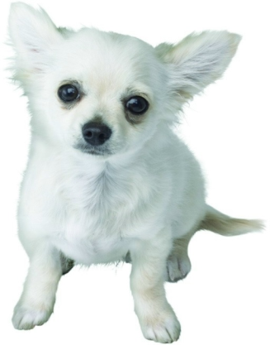

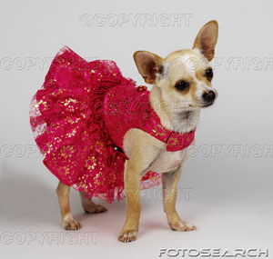


Aitana, Meritxell, Gabi.

